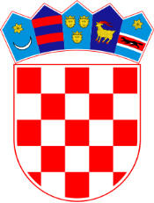

REPUBLIKA HRVATSKA
Općinski sud u Rijeci
Ured predsjednika

Posl.br.: 7 Su-815/2022
U Rijeci, 25. kolovoza 2023.

POPIS KANDIDATA PRIJAVLJENIH NA JAVNI NATJEČAJ
KOJI ISPUNJAVAJU FORMALNE UVJETE

Na javni natječaj objavljen dana 02. lipnja 2023. godine u Narodnim novinama br. 59/2023 za popunu jednog (1) radnog mjesta voditelj odjeljka pomoćno tehničkih poslova na neodređeno vrijeme, u Općinskom sudu u Rijeci, prijavili su se sljedeći kandidati koji ispunjavaju formalne uvjete i čije su prijave zajedno sa dokumentacijom potpune:

- V.T., 1973., Kastav
- T.Z., 1967., Ičići

OPĆINSKI SUD U RIJECI

